Решение задач на закон Ома сводится к нахождению одной из трех неизвестных составляющих: тока, сопротивления или напряжения. Сам же закон описывает, как они соотносятся между собой.
Напомним, что согласно закону Ома сила тока прямо пропорциональна напряжению и обратно пропорциональна сопротивлению.
Формула закона Ома для участка цепи:
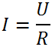
Формула закона Ома для полной цепи:
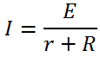Задача 1
Утюг включенный в сеть напряжением 220 В, потребляет ток 1,2 А. Определите сопротивление утюга.
Дано  U = 220 В  I = 1,2 А | Решение  Согласно закону Ома для участка цепи:  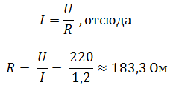
Найти
R - ?
Ответ: R = 183,3 Ом.

Задача 2
К аккумулятору с ЭДС 12 В, подключена лампочка и два параллельно соединенных резистора сопротивлением каждый по 10 Ом. Известно, что ток в цепи 0,5 А, а сопротивление лампочки R/2. Найти внутреннее сопротивление аккумулятора.
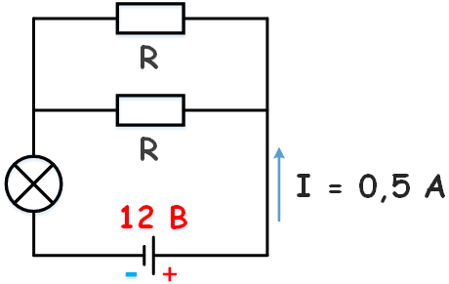
Дано  E = 12 В  I = 0,5 А  R_{л} = Rр/2  R_{р} = 10 Ом | Решение  Найдем экв. сопротивление двух параллельно соединённых резисторов:  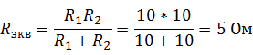  Сопротивление лампочки:  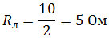  Согласно закону Ома для полной цепи:  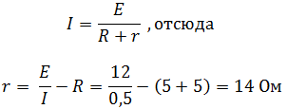
Найти
r - ?
Ответ: r = 14 Ом.
Задача 3
К участку цепи с напряжением 12 В через резистор сопротивлением 2 Ом подключены десять одинаковых лампочек сопротивлением 10 Ом. Найти напряжение на каждой лампочке.
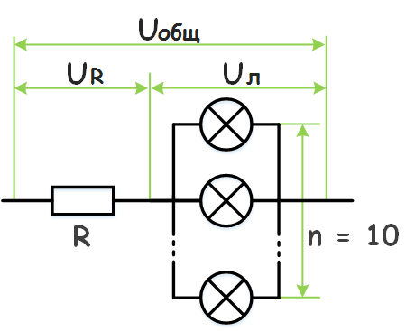
Дано  U_{общ} = 10 В  R_{р} = 2 Ом  R_{л} = 10 Ом | Решение  Так как лампочки подключены параллельно, напряжение на них будет одинаковым, согласно закону Ома для участка цепи:  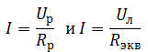  При последовательном соединении ток в цепи общий:  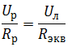  Выразим Uл через Uобщ:  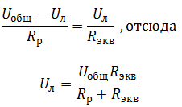  Найдем Rэкв:  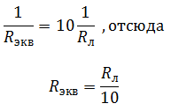  Окончательно получим:  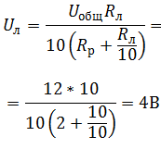
Найти
U_{л} - ?
Ответ: Uл = 4 В.

